第1回全体会議　会場案内図

開催会場：島田市民総合施設　プラザおおるり（島田市中央町５番の１）

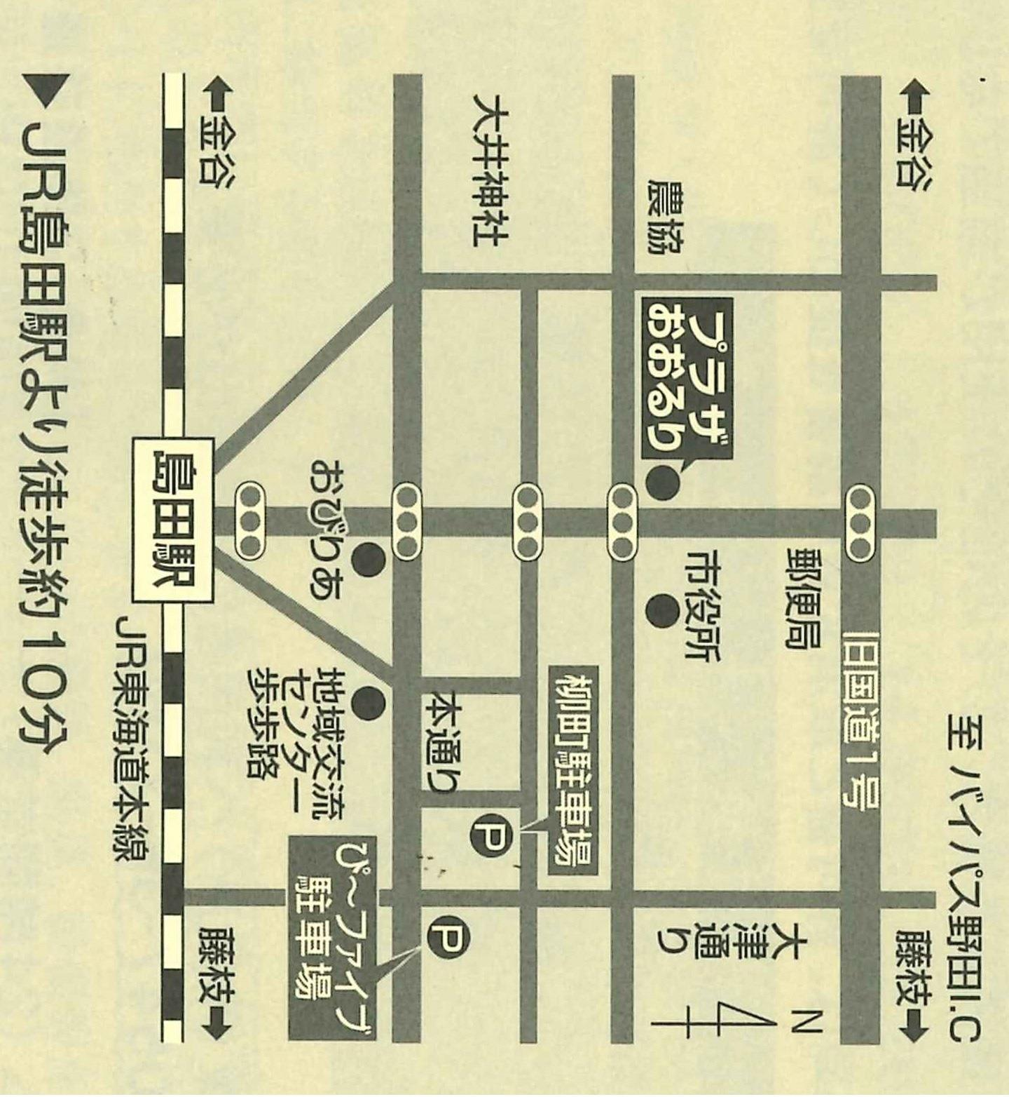

＜交通アクセス＞

* JR島田駅から徒歩約10分
* JR島田駅からバスでお越しの場合

【コミュニティバス】

　・相賀線・上相賀方面行き

　停留所「市役所」下車してすぐ

　・大津線・天徳寺方面行き

　停留所「市役所西」下車してすぐ

* お車でお越しの場合

駐車場は大井川河川敷となります。駐車場と会場の間は、当方で用意したマイクロバス等で送迎いたします。（現在、市役所新庁舎建設工事が始まっているため、市役所駐車場の利用は御遠慮ください。）

【一般道】

島田金谷バイパス　野田ICより約１５分

【最寄の高速道路IC】

　東名高速道路　　吉田ICより約20分

　大井川焼津藤枝スマートICより約20分

　新東名高速道路　島田金谷ICより約15分

（駐車場の案内図は裏面を参照）

【大井川河川敷駐車場　案内図】



